İSTATİSTİK DERSİ 1. HAFTA DERS NOTLARI (2. KISIM)

**DEĞİŞKENLERİN ÖLÇÜLMESİ**

Planlanan bir bilimsel araştırma sürecinde değişkenler belirlendikten sonra sıra bu değişkenin ölçülmesine gelir. Değişkenlerin ölçülmesinde kullanılabilecek ölçekler Psikolog Stevens (1946) tarafından dört başlık altında toplanmıştır.

**Ölçme Tanımı**

Araştırmalarda üzerinde çalışılan evrenin birimlerinin sahip olduğu özelliklerin anlamlı rakam, sayı ve simgeler ile ifade edilmesi işlemine ölçme adı verilir. Ölçme işlemi sonucu elde edilen bu anlamlı rakam, sayı ve simgelere veri adı verilir. Ölçme işlemi öyle yapılmalıdır ki bu rakam, sayı ve simgeler ölçülen özellik için de ortaya çıkan ilişkileri yansıtabilmelidir.

Ölçmede üç aşama vardır: Bunlar ölçülecek bir niteliğin olması, niteliğin gözlemlenebilir olması ve amaca uygun sayı ve semboller ile gösterilebilir olmasıdır. Ölçme doğrudan ölçme ve dolaylı ölçme olmak üzere iki ana başlıkta ele alınabilir. Doğrudan ölçme işleminde ölçme konusu değişken kendisi ile aynı türden bir araç ile ölçülür. Örneğin, sıcaklığın Fahrenhayt, kapasitenin metreküp ile ölçülmesi gibi. Dolaylı ölçme işleminde ise ölçmeye konu olan değişken doğrudan gözlemlenmez ancak kendisi ile ilgili olduğu bilinen başka değişkenler aracılığı ile ölçülür, zeka testleri bu duruma örnek olarak gösterilebilir.

Ölçme işleminde *ölçen, ölçülen* ve ölçüm amacı ile kullanılan *araçlar* söz konusudur. Örneğin, hastanın ateşini ölçerken; ölçüm işlemini yapan *hemşire ölçen*, kullanılan *termometre ölçüm aracı* ve *ölçülen de hastanın ateşidir*. Ölçmede ölçen, ölçüm amacı ile kullanılan araç ve ölçülen arasında tutarlı bir ilişkinin olması gerekir.

Dikkatsiz bir hemşirenin veya bozuk bir derecenin ölçüm işleminde kullanılması ölçümün hatalı olmasına neden olur.

Sosyal bilimlerde, doğal bilimlerde olduğu gibi bir değişkenin diğer faktörlerin etkisinden soyutlanarak laboratuvar ortamında ölçme ve deney yapma olanağı çok azdır. Örneğin, enflasyonu ölçmek istediğimizi düşünelim. Fiyatlar genel seviyesinin yükselmesi anlamına gelen enflasyonu ölçmek için derece veya metre gibi araçlara sahip olmamız gerekli değildir. Enflasyon değişkenine ilişkin ölçüm yapılırken ölçümü yapanlar insan ve ölçülen ise enflasyon sepetinde yer alan mal ve hizmetlerin fiyat değişimidir.

Örneklerden de görüldüğü gibi, ölçme işleminde işin içine değişkenin yapısına bağlı olarak çok sayıda ölçen ve ölçüm yöntemi ortaya çıkmaktadır. Bu nedenle sosyal bilimlerde ölçme doğal bilimlere göre daha zordur (Serper ve Gürsakal, 1989).

**Ölçek Türleri**

Psikolog Stevens (1946) bilimsel çalışmalarda yapılabilecek tüm ölçümler için aşağıdaki dört farklı ölçek türünün kullanılabileceğini belirtmiştir. Bu ölçek türleri; sınıflayıcı ölçek, sıralayıcı ölçek, eşit aralıklı ölçek ve oranlı ölçektir. Bu sıralama ölçek türlerinin ürettiği bilginin niteliğine göre düşük nitelikten yüksek niteliğe doğru yapılan bir sıralamadır.

***Sınıflayıcı ölçek***, en basit düzeyli ölçek türüdür. Nitel değişkenlerin ölçülmesi amacı ile kullanılır. Bu ölçek türünde, değişkenin ölçme düzeyleri kategorilerdir. Kategorilerin temsili için harfler, kelimeler ve hatta sayılar sadece etiketleme amaçlı olarak kullanılır. Sınıflayıcı ölçekte değişkenin aldığı sonuçlar kategorilere ayrılmakla beraber kategoriler arasında doğal bir sıralama söz konusu değildir. Örneğin, cinsiyet nitel değişkenini ele alalım. Bu değişkenin kadın ve erkek olmak üzere iki kategorisi vardır. Cinsiyet değişkeninin sonuçları olan kadın ve erkek kategorilerinin doğal bir sıralaması bulunmamaktadır. Kimi araştırmacılar kadın bilgisini ilk sırada verebilecekleri gibi kimi diğer araştırmacılar erkek bilgisini ilk sırada verebilirler. Benzer bir şekilde bir otoparkta yer alan araçların renk değişkeni de sınıflayıcı ölçekle ölçülmektedir. Bu değişkenin alabileceği değerler, kırmızı, mavi, sarı, yeşil vb. değerleri almakta ve herhangi bir rengin önce söylenmesini gerektirecek doğal bir sıralama bulunmamaktadır. Sınıflayıcı ölçekte kategoriler karşılıklı ayrık olma özelliği taşır. Bu özellik, sınıflama işlemi yapılırken belirli bir kategoriye atanan birimin bir başka kategoriye de atanmasının mümkün olmaması anlamına gelir. Her birim yalnızca bir kategori içerisinde yer alabilir. Örneğin bir otoparkta yer alan araç hem kırmızı hem de yeşil renkli olarak sınıflanamaz.

***Sıralayıcı ölçek***, sınıflayıcı ölçeğe göre bir üst seviye nitelikte bilgi üreten ölçek türüdür. Sınıflayıcı ölçekte olduğu gibi nitel değişkenlerin kategorilere ayrılarak sayılması işlemini içermekle birlikte, bu ölçek türünde ölçüm sonuçlarının *doğal bir sıralaması söz konusudur*. Örneğin, bir güzellik yarışmasında 10 adet aday olduğunu düşünelim. Yarışma sonucunda jüri kararı ile adaylar ilk 3 şeklinde sıralanırlar. Yarışmanın kazananı 1 numaralı sırayı alırken sonrakiler ikinci ve üçüncü sırayı alırlar. Burada dikkat edilmesi gereken nokta sıralamaya girenlerin yarışmaya katılan bireyler oldukları ve bu bireylerin güzellik yarışması kriterlerine göre sıralandıklarıdır. Yarışmadaki ölçüm sonucuna göre bir sıralama olmakla beraber birinci ile ikinci arasındaki güzellik farkının ölçümlenmesi veya bu farkın matematiksel olarak ikinci ve üçüncü arasındaki fark ile karşılaştırılabilmesi mümkün değildir.

At yarışlarında yarış sonucunda oluşan sıralama, sıralayıcı ölçek için örnek olarak verilebileceği gibi, bir mağaza çalışanlarının unvan sıralamaları, sıralayıcı ölçeğe örnek olarak verilebilir. Sıralayıcı ölçekte de değişkenin kategorileri karşılıklı ayrıktır.

***Eşit Aralıklı ölçek***, sıralayıcı ölçeğin tüm özelliklerini içermek ve ürettiği bilgileri üretmekle birlikte, birimler arasında özellik farkları matematiksel olarak belirlenebilir. Bu ölçek, nicel değişkenlerin ölçümünde kullanılır. Ölçümün belirli bir başlangıç noktası ve bitiş noktası olmakla birlikte, bir de ölçü birimi bulunmaktadır.

Eşit aralıklı ölçek, sayısal olarak ifadelerin sıralanabilmesine olanak vermektedir. Özellikler arasındaki eşit farklılıklar, eşit ölçme düzeyleri ile temsil edilebilir. Her ne kadar eşit aralıklı ölçekte ilgilenilen değişken, matematiksel sonuçlar vermekte olsa da kullanılan ölçüm için belirli bir yokluk anlamına gelmeyen sıfır ölçme düzeyi bulunabilir. Örneğin, hava sıcaklığını düşünelim. Bu değişken nicel ölçme düzeylerine sahiptir ve yokluk anlamına gelmeyen 0 değeri alabilir. Buradaki 0 ölçme düzeyi havada sıcaklığın olmadığı anlamına gelmez. Bu ölçek ile yapılan ölçümler matematiksel işlemler için uygun olmakla beraber, oran hesaplamaları için uygun değildir.

***Oranlı ölçek***, en üst düzeyde bilgi üreten ölçek türüdür. Bu ölçekte sıfır başlangıç noktası tüm ölçüm araçlarında aynı anlamı taşımaktadır. Örneğin, bir varlığın ağırlığı için “sıfırdır” ifadesi kullanıldığında ölçüm metrik türüne bakmaksızın, bu varlığın olmadığı anlamına gelir. Sıfır kilogram ve sıfır gram aynı özelliği tarif etmektedir. Eğer “Banka hesabımda hiç param yok.” ifadesini kullanırsanız paranın cinsinin Avro veya Türk lirası olması aynı anlama gelecektir, bir başka ifadeyle sizin o an için parasız olduğunuz gerçeğini gösterir. Oranlı ölçekte, ölçüm sonuçları daha önce ele aldığımız üç ölçek türünün de özelliklerini içermektedir. Ama en büyük üstünlüğü yokluk anlamına gelen belirli bir sıfır ölçme düzeyi olması, dolayısıyla ölçme düzeyleri arasında oransal analizler yapılabilmesine olanak vermesidir. Aralıklı ölçek, ölçümler arasında eşit aralıklar olması, sıralama olması ve oranların hesaplanabilmesi özelliklerini taşımaktadır.

Soru 1) Aşağıdakilerden hangisi ölçek türlerinden biri **değildir?**

a) Sınıflayıcı ölçek

b) Birikimli ölçek

c) Oransal ölçek

d) Aralıklı ölçek

e) Sıralayıcı ölçek

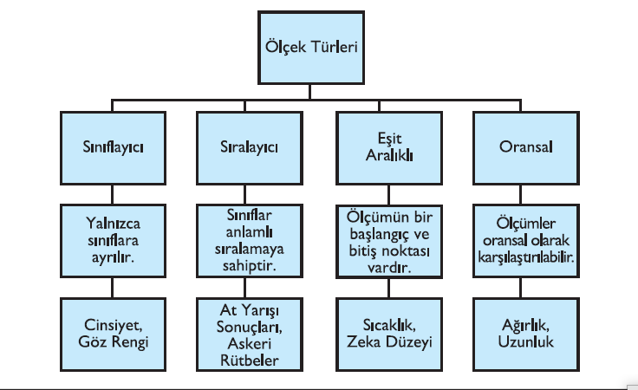

Örnek:

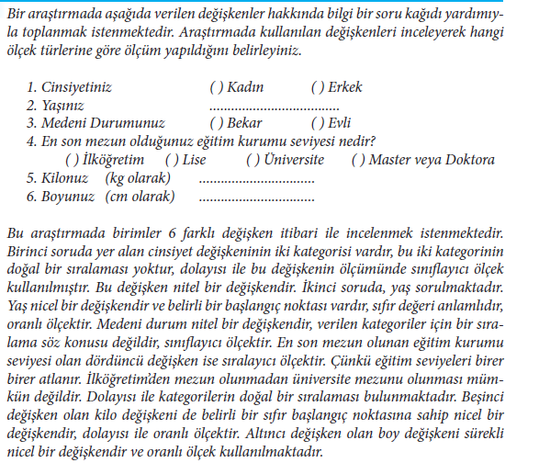

**Basit Seri**

İlgilenilen değişkenin almış olduğu değerlerin küçükten büyüğe veya büyükten küçüğe sıralanmasıyla oluşan seriye “basit seri” denir.

120 Öğrencinin Aylık Harcamaları (Basit Seri-Küçükten Büyüğe Sıralanmış)

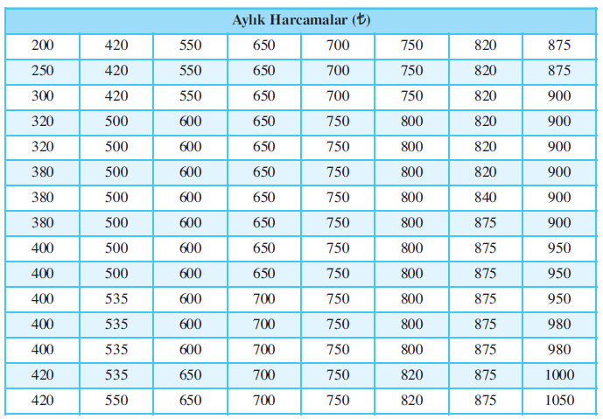

Soru 4)Aşağıda verilen seçeneklerden hangisinde yer alan değişken sürekli bir değişkendir?

a) Bir otoparktaki araç sayısı

b) Bir sınıftaki öğrenci sayısı

c) Bir evdeki oda sayısı

d) Öğrencinin boyu

e) Bir kutudaki misket sayısı

**Frekans Serisi**

Tanımlanan bir araştırmada ilgilenilen bir X nicel değişkeni için derlenen verilerde tekrar eden gözlemlerin kaç kez tekrarlandığını gösterecek şekilde, basit serinin yeniden düzenlenmiş hâline **frekans serisi** adı verilir.

120 Öğrencinin Aylık Harcamaları (Frekans Serisi)

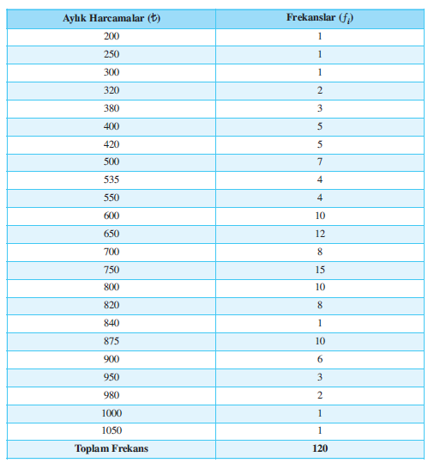

Soru 5) Aşağıda verilen seçeneklerden hangisinde yer alan değişken nitel bir değişkendir?

a) Metre olarak uzunluk

b) Ton olarak ağırlık

c) Cinsiyet

d) Yaş

e) Seyahat süresi

**Gruplandırılmış Seri**

Bir değişkenin birbirine yakın ölçme düzeylerini bir araya getirmeye gruplama adı verilir. Frekans serileri basit serilere göre bilgi üretme amacıyla büyük kolaylık getirmekle birlikte, derlenen veri sayısı ve farklı sonuç sayısı arttıkça basit seriye göre üstün olan frekans serisi de yetersiz olabilir. Veri sayısı çok çok büyük olduğunda ve birbirinden farklı çok fazla sonucun ortaya çıkması söz konusu olduğunda, verilerin kolay ve daha anlaşılır gösterimi amacıyla, verilerin gruplandırılmış seri olarak düzenlenmesi bilgi üretme bağlamında önemli kolaylıklar sağlayacağı düşünülür. Gruplandırılmış serilerde de frekans serilerindeki gibi iki sütun yer alır.

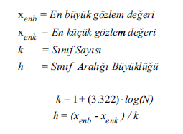

120 Öğrencinin Aylık Harcamaları frekans serisi gruplandırılmış seriye dönüştürülmek istendiğinde;

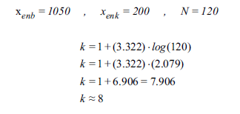

Bu örnek için sınıf aralığı büyüklüğü (h)

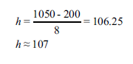

120 Öğrenciye İlişkin Aylık Harcamalar (Gruplandırılmış Seri)

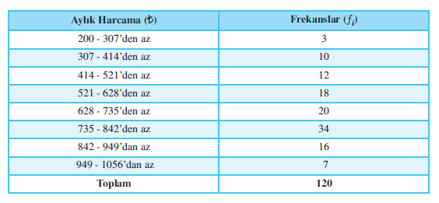

Soru 6)Aşağıda verilen seçeneklerden hangisinde yer alan değişken kesikli bir değişkendir?

a) Evinizin işyerinize olan km cinsi uzaklığı

b) Cebinizdeki metal para sayısı

c) Masanızın alanı

d) Yeni doğan bebek ağırlığı

e) Bir kolinin ağırlığı

**İSTATİSTİKSEL SERİLERİN GRAFİKSEL ÇÖZÜMLEMESİ**

İstatistiksel bilgilerin serilerin yanında görsel olarak sunulması da mümkün olmaktadır.

Gözlem değerlerinin matematiksel ve bilimsel temellere sahip resim, şekil veya çizgilerle gösterimine grafik adı verilir.

Pek çok kişi, derlenen verilerin kendilerine seriler şeklinde sunulması yerine, grafiklerle sunulması durumunda daha kolay, daha ayrıntılı ve net bilgiyi elde edebildiklerini belirtmektedirler.

Grafikler olayların doğasını seriler ve tablolar yardımıyla değil, resimler, şekiller veya çizgilerle karşı tarafa aktarır, ayrıca sunumun teknik detaylarından çok ana fikir üzerinde yoğunlaşılmasına yardımcı olurlar.

Grafikler oluşturulurken açık ve anlaşılır olmalarına gayret gösterilmeli ve hedef kitleyi yanıltıcı özellikler taşımamalıdır. Grafikte yer alan bütün bileşenlerin doğru şekilde ölçeklenip etiketlendiğine dikkat edilmelidir.

Eğer grafik bir başka kaynaktan elde edildi ise orijinal kaynak bilgisine de grafikte yer verilmelidir.

İstatistiksel verilerin ve analiz sonuçlarının grafiksel gösterimi için çok sayıda farklı teknik bulunmaktadır.

Soru 7)Üzerinde çalışılan özelliğin sonuçları sayısal değerlere sahip değilse araştırma değişkeni için ne ad verilir?

a) Nitel değişken

b) Nicel değişken

c) Sürekli değişken

d) İkili değişken

e) Sonsuz değişken

Histogram

Frekans Poligonu

Birikimli Frekans Poligonu

Sütun Grafiği

Pasta Grafiği

Serpilme Grafiği

**Nicel Değişkenlerin Grafiksel Gösterimi**

Nicel veri çalışmalarında çeşitli deney ya da ölçümler ile elde edilmiş rakamlar ile çalışılır. Nicel verinin grafiksel gösterimi için sıklıkla kullanılan grafik teknikleri; histogram, frekans poligonu ve birikimli frekans poligonu’dur.

**Histogram**

Frekans serilerinin grafiksel gösteriminde sıklıkla kullanılan teknik histogram grafiğidir. Alanları frekanslar ile gösterilen dörtgenlerin yan yana sıralanması ile ortaya çıkan kapalı şekile histogram adı verilir (Pearson, 1895). Histogram, çeşitli sınıf ya da aralıklarda yer alan frekansların sütunlar ile temsil edilmesidir. Histogram, sürekli nicel değişkenler ile ilgili betimsel bilgi üretmek amacıyla kullanılır.

Gruplandırılmış seriler için histogram çizerken frekans dağılımının düşey ekseninde frekans değerleri ya da oransal frekanslar, yatay eksende ise dağılımın sınıfları yer alır ve sınıf aralığı bir birim uzunluk olarak tanımlanır. Gruplandırılmış serinin her sınıfı, histogramda bir sütun ile temsil edilir.

Bir gruplandırılmış serinin histogramının çizilebilmesi için aşağıdaki adımlar izlenir:

• Histogramı çizilecek gruplandırılmış serinin sınıf aralıklarının eşit mi, yoksa farklı mı olduğu araştırılır.

• Sınıf aralıkları eşit ise

- Gruplandırılmış serinin sınıf aralığı bir birim uzunluk olarak tanımlanır,

- Her sınıf için tabanı bir birim uzunluk, yüksekliği o sınıfın frekansına eşit olan dörtgenler çizilir. Çizilen dörtgenlerin oluşturduğu kapalı şekil histogram olarak adlandırılır.

Soru 8) Histogramlarla ilgili aşağıdakilerden hangisi yanlıştır?

a) Gruplandırılmış serilerin grafikle gösteriminde kullanılır.

b) Dikdörtgenler kullanılarak çizilir.

c) Sınıf aralıkları eşit olmak zorunda değildir.

d) Dikdörtgenlerin alanı ilgili sınıf aralığındaki gözlem sayılarını verir.

e) Bileşik serilerin grafikle gösteriminde kullanılır.

Örneğin, Tablo 2.21’de bir firmada çalışan 50 şoförün aylık katettiği mesafe

(km olarak) ile ilgili dağılım gruplandırılmış seri olarak düzenlenmiştir.

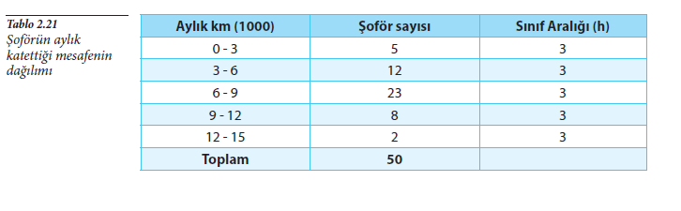

Tablo 2.21’de yer alan serinin histogramı

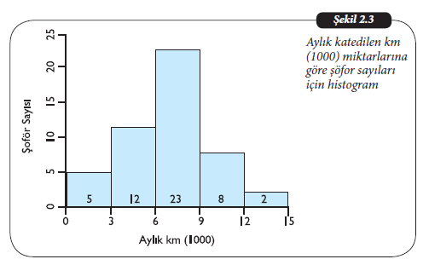

**Frekans Poligonu**

Histogram oluşturan dörtgenlerin tepe orta noktalarının Şekil 2.5’te görüldüğü

gibi bir çizgi yardımıyla birleştirilmesiyle oluşturulan grafiğe frekans poligonu adı

verilir.

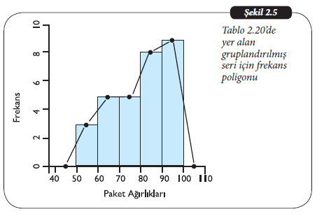

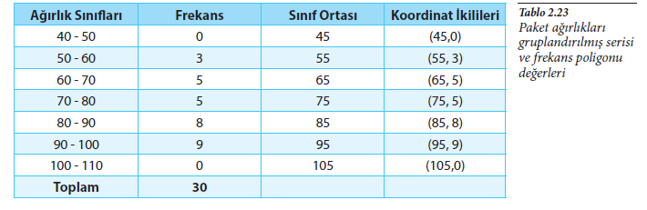

**Birikimli Frekans Poligonu**

Araştırmacılar, incelenen seride belirli bir değerden daha küçük değerli veya belirli bir değerden daha büyük değere sahip kaç tane gözlem değeri (birim) olduğu bilgisine ihtiyaç duyabilir. İhtiyaç duyulan bu bilgiler, birikimli frekans serilerinin düzenlenmesiyle elde edilebilir. Buna göre, belirli bir değerden daha küçük değere veya büyük değere sahip kaç tane gözlem değeri (birim) olduğu bilgisini üretmeye yarayan serilere birikimli frekans serileri, bu serilerin grafiksel gösterimine birikimli frekans poligonu denir.

Birikimli frekanslar -den az ve -den çok olmak üzere iki şekilde düzenlenirler.

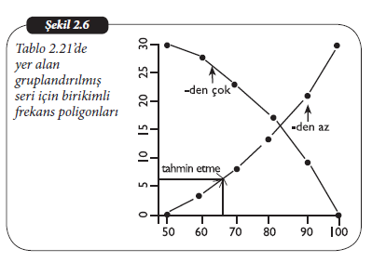

**Nitel Değişkenlerin Grafiksel Gösterimi**

**Sütun Grafiği**

Üzerinde çalışılan değişken veya değişkenler kategorik sonuçlara sahip olabilir. Örneğin nitel değişken olan cinsiyet değişkenin iki farklı kategorisi vardır. Bu kategoriler kadın ve erkektir. Bir araba parkında yer alan araçların renklerinin dağılımı ile ilgili bir araştırmada da nitel değişken ile çalışılmaktadır. Görüldüğü gibi, nitel değişkenlerin sonuçları sayısal değerler almaz. Bu değişkenlere ilişkin seriler bir niteliği tanımlayan kategoriler ve her kategoriye karşılık gelen frekanslar veya oransal frekanslarla ifade edilirler.

Örneğin, Tablo 2.26’da bir anaokulunda bulunan 50 öğrencinin kendilerine sunulan bir pastanın lezzetine ilişkin görüşleri ile ilgili frekans serisi ve oransal frekans serisi verilmiştir. Bu tabloya göre öğrenciler pastanın lezzetini 5 farklı kategoride derecelendirmektedir. Burada kullanılan değişken, pasta lezzeti değişkeni nitel bir değişkendir ve ölçme düzeyi ise sıralayıcı ölçektir.

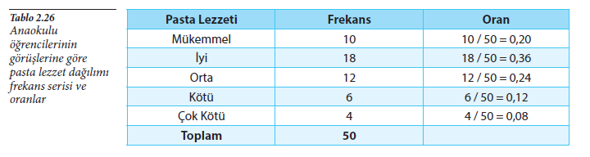

Tablo 2.26’ya göre öğrencilerden 18 tanesi pastayı iyi olarak nitelemiştir. Pastanın lezzetini mükemmel olarak niteleyen öğrenci sayısını, toplam öğrenci sayısı içindeki payı %20’dir, çok kötü olarak niteleyen öğrencilerin oranı ise %8’dir.

Nitel bir değişkenin frekans dağılımının sütun grafiği çizilirken, önce bu dağılımın yatay ekseninde nitel değişkenin kategorileri yan yana gelecek ve birbirinden ayrık şekilde etiketlenir, daha sonra her kategori için yüksekliği frekanslar veya oransal frekanslar ile gösterilen sütunlar çizilir. Örneğin, Şekil 2.8 (a) ve (b)’de, Tablo 2.26’da verilen nitel frekans ve oransal frekans serileri için çizilen sütun grafikleri verilmiştir.

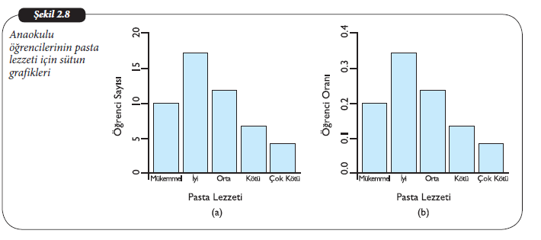

Şekil 2.8 (a) ve (b) incelendiğinde, 50 anaokulu öğrencisinden 10 tanesi (%20 ’si) kendilerine sunulan pastanın lezzetini mükemmel olarak değerlendirirken %36’sı bir başka deyişle 18 öğrenci iyi olarak değerlendirmiştir. Pastanın lezzetini çok kötü olarak değerlendiren öğrenci sayısı 4 (%8) olmuştur. İlgilenilen nitel değişken için bazen birden fazla özellik için değer elde edilebilir. Bu tür durumlarda eşleştirilmiş seriler oluşturulur. Örneğin, Tablo 2.26’da yer alan anaokulu öğrencilerinin kendilerine sunulan pastanın lezzetine ilişkin görüşlerini, 3 gün arka arkaya verilen pastaların lezzetine ilişkin görüşlere genişletebiliriz.

Tablo 2.25’te haftanın ilk 3 gününde sunulan pastaların lezzetine ilişkin anaokulu öğrencilerinin görüş dağılımları yer almaktadır.

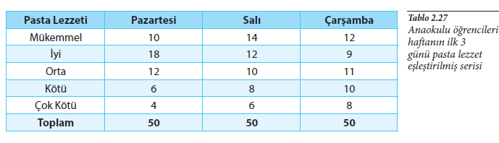

Tablo 2.27’de yer alan seri için hem satırlara hem de sütunlara göre sütun grafiği çizilebilir. Satırlara göre sütun grafiği oluştururken öncelikle yatay eksende satırları oluşturan nitel değişken ölçme düzeyleri etiketlenir. Daha sonra yatay eksende yer alan her bir nitel değişken düzeyi için Tablo 2.27’nin sütunlarında yer alan farklı özellik/kategorilere göre sütunlar çizilir. Örneğin, sütun grafiğinin mükemmel ölçme düzeyi için yan yana bitişik 3 adet sütun (pazartesi, salı ve çarşambayı temsil etmek üzere) ilgili frekansları ile orantılı yükseklikte (10, 14, 12) çizilirler. Benzer şekilde diğer ölçme düzeyleri içinde sütun grafiği grupları oluşur. Aynı teknikle sütunlar bir nitel değişkenin ölçme düzeyi olarak ele alınarak da çizim gerçekleştirilebilir. Bu sütun grafikleri Şekil 2.9 (a) ve (b)’de sunulmuştur.

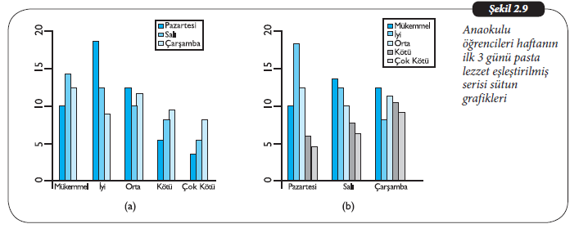

Şekil 2.9 (a) ve (b)’ye göre öğrencilerin farklı günlerde kendilerine sunulan pastalara ilişkin görüşleri hem günlere göre hem de pastanın lezzet düzeylerine göre ayrı ayrı değerlendirilebilir. Örneğin, Şekil 2.9 (b)’ye göre öğrenciler Çarşamba günü yedikleri pastanın lezzet düzeyi hakkında farklı görüşlere sahip olmakla beraber, hemen hemen her düzeyde eşit sayıda öğrenci olduğu görülmektedir. Bu da araştırmacıya çarşamba günü verilen pastanın lezzet düzeyi hakkında öğrencilerin bir birlik içinde olmadığını gösterirken pazartesi günü verilen pasta da ise öğrencilerin büyük bir çoğunluğunun hem fikir oldukları, pastanın lezzetini beğendikleri söylenebilir.

**Pasta Grafiği**

Pasta grafiği, ilgilenilen nitel değişkenin ölçme düzeylerinin toplam birim sayısına göre paylarını göstermek için bir dairenin dilimlere ayrılması ile oluşturulan grafiktir. Öncelikle nitel frekans serisinde, nitel değişkenin ölçme düzeylerinin toplam içerisindeki oranları, ilgili ölçme düzeyi frekansının toplam frekansa bölünmesi ile elde edilir. Daire her dilim alanı hesaplanan oran ile orantılı olacak şekilde dilimlere ayrılır. Dilimlerin büyüklüğü belirlenirken ilgili ölçme düzeyi için hesaplanan oranların 360 derece ile çarpılmasıyla dairede kapladıkları dilim payları belirlenir. Elle çizimlerinden çok bilgisayar yardımıyla oluşturulmaları beklenir.

Şekil 2.10’da Tablo 2.26’da verilen anaokulu öğrencileri pasta lezzeti nitel değişkeni için oluşturulan pasta grafiği yer almaktadır. Şekil 2.10’da yer alan pasta grafiğine göre en büyük dilim %36’lık bir oran ile nitel değişkenin iyi ölçme düzeyi için gerçekleşirken bu oran değerini %24’lük bir oran ile orta düzeyi izlemektedir.



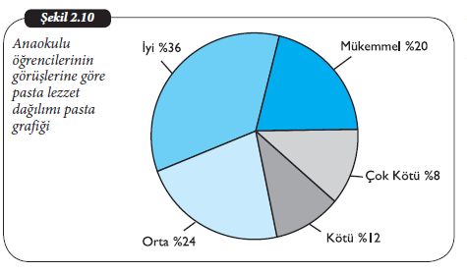

Soru 9)İlgilenilen nitel değişkenin ölçme düzeylerinin toplam birim sayısına göre paylarını göstermek için kullanılan grafiğe ne ad verilir?

a) Pasta grafiği

b) Serpilme grafiği

c) Sütun grafiği

d) Histogram

e) Mekân grafiği

**Eşleştirilmiş Verilerin Grafiksel Gösterimi**

**Serpilme Grafiği**

İki nicel değişken için derlenen verilerin bir koordinat sistemi içerisinde eşlenmiş olarak gösterimine serpilme grafiği adı verilir. İki nicel değişken arasında var olabilecek ilişkiyi açıklamak için kullanılan çok faydalı bir grafiksel gösterimdir. Bir serpilme grafiğinde ele alınan bir değişken yatay eksende, diğer değişken ise düşey eksende yer alır. Koordinat sistemi içerisinde araştırmada yer alan her bir terimi temsil etmek üzere, ilgili terimin yatay eksende yer alan birinci değişkene göre aldığı değer ile düşey eksende yer alan ikinci değişkene göre aldığı değer, bu terimin grafik üzerindeki koordinatlarını belirler. Terimlerin her iki değişken için aldıkları değerlere göre ortaya çıkan koordinat değerleri, bir koordinat sistemi içerisinde noktalar veya farklı semboller yardımıyla işaretlenir. Koordinat sistemi içerisinde yer alan bu sembollerin dağılımına (saçılımına) bakılarak iki değişken arasındaki ilişki araştırılır. Şekil 2.11’de bir firmanın belirli bir ürün için reklam harcamaları ile bu ürünün satış geliri arasındaki ilişkiyi araştırmak üzere oluşturulan serpilme grafiği yer almaktadır.

Şekil 2.11 incelendiğinde reklam harcamaları arttıkça üründen elde edilen gelirin

de arttığı gözlemlenmektedir.

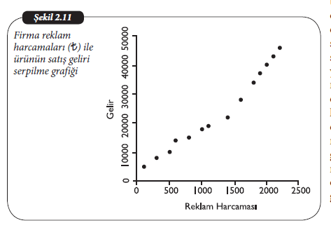

Soru 10)İki nicel değişken için derlenen verilerin bir koordinat sistemi içerisinde eşlenmiş olarak gösteriminde kullanılan grafik aşağıdakilerden hangisidir?

a) Histogram

b) Serpilme diyagramı

c) Sütun grafiği

d) -den az grafiği

e) -den çok grafiği

İki değişken arasında ilişki araştırılırken ortaya çıkabilecek farklı serpilme grafikleri ve bu grafiklerin değişkenler arasındaki ilişkiler bakımından anlamları Şekil 2.12’de sunulmuştur. Şekil 2.12 (a)’ya göre yatay eksende yer alan değişkenin değerleri arttıkça düşey eksendeki değişkenin değerleri de artmaktadır, bu tür durumlarda iki değişkenin ilişkisi için pozitif (aynı yönlü) ilişki denilir. Şekil 2.12 (b)’ye göre yatay eksende yer alan değişkenin değerleri arttıkça düşey eksendeki değişkenin değerleri azalmaktadır, bu tür durumlarda iki değişkenin ilişkisi için negatif (ters yönlü) ilişki denilir. Şekil 2.12 (c)’de ise hem yatay hem de düşey eksendeki değişkenlere göre gözlemlenen terimlerin rassal olarak dağıldıkları, belirli bir yöne eğilim veya toparlanmayı göstermedikleri için ilgilenilen iki değişken arasında ilişki yoktur denilir.

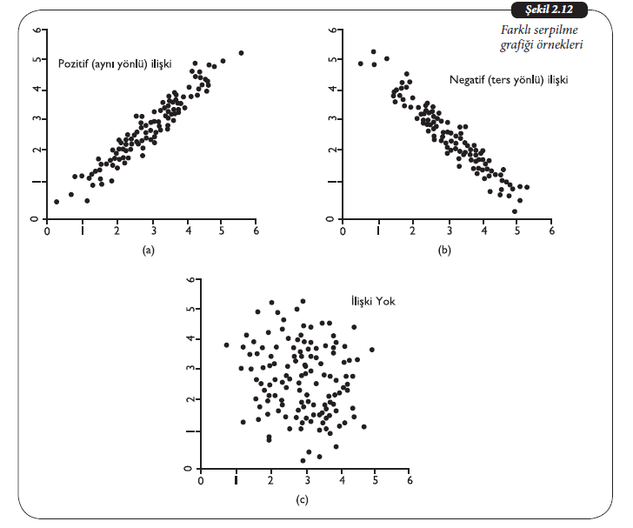

**Zaman Serisinin Grafiksel Gösterimi**

Zamanla ilişkili bir değişkenin, zaman değişkeninin uygun gelen ölçme düzeylerine göre aldığı değerleri kronolojik olarak sıralayarak oluşturulan seriye zaman serisi adı verilmektedir. Zaman serileri kartezyen grafik yardımıyla gösterilir. Kartezyen grafiğin yatay ekseninde, zaman değişkenin ölçme düzeyleri yer alırken düşey ekseninde zaman ile ilişkilendirilen araştırma değişkeni yer alır. Kartezyen grafikte zaman değişkeninin uygun ölçme düzeyleri ile zamanla ilişkilendirilen değişkenin aldığı değerler eşleştirilerek bir nokta veya sembol çizilir. Daha sonra bu nokta veya semboller çizgi yardımıyla birleştirilir. Zaman serisi grafiği yardımıyla zaman serisinin durağan, artan, azalan veya mevsimsel dalgalanmaya sahip olup olmadığına dair bilgiler üretilebilir.

Örneğin, Tablo 2.28’de T.C. Sağlık Bakanlığı istatistiklerinden Türkiye’de yıllara göre HIV/AIDS vaka sayılarının zaman serileri yer almaktadır. Şekil 2.13’te bu veriler için oluşturulan zaman serisi bulunmaktadır. Zaman serisi grafiğinin yatay ekseninde yıllar yer alırken düşey eksende ise vaka sayıları yer alacaktır. Tablo 2.28, bileşik bir zaman serisidir. Dolayısı ile Şekil 2.13’te her iki özellik içinde zaman serisi grafikleri yer almaktadır. Dolayısıyla iki serinin zaman içerisindeki durumları da karşılaştırılabilir.

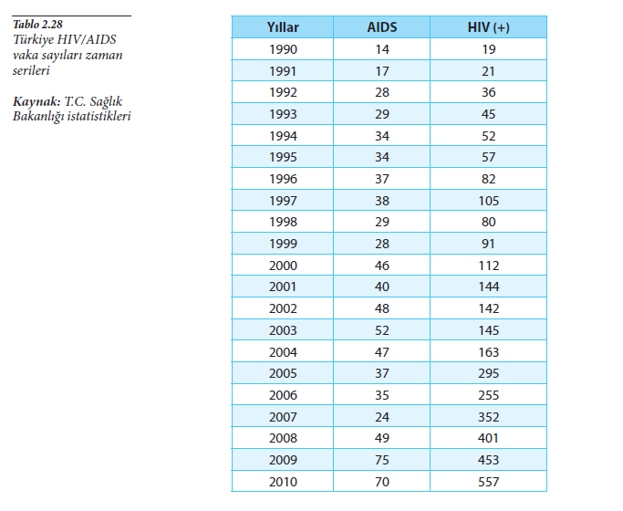

Şekil 2.13 incelenirse AIDS vaka sayısı çok az da olsa artan trende sahip zaman serisi iken HIV (+) vaka sayısı ile karşılaştırıldığında trend olmayan bir zaman serisi gibi gözükmektedir. HIV (+) vaka sayısı zaman serisi ise artan trende sahip zaman serisi olarak ortaya çıkmaktadır. Grafik yardımıyla son yıllardaki HIV (+) vaka sayısındaki hızlı artış net bir şekilde görülebilmektedir. Her iki seride de dönemden döneme küçük de olsa alçalma ve yükselme gözlemlenmekle beraber genel eğilim artış yönündedir.

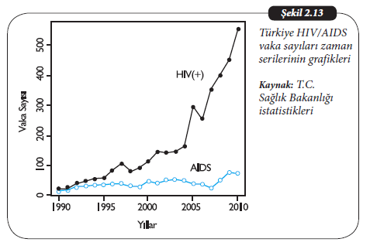

**Mekân Serisinin Grafiksel Gösterimi**

İlgilenilen değişkenin sahip olduğu değerlerin mekâna göre sınıflandırılması ile elde edilen mekân serilerinin grafiksel gösteriminde sütun grafiğinden faydalanılır. Grafik yardımıyla üzerinde çalışılan değişkenin aldığı değerlerin mekân değişkenine göre nasıl bir değişkenlik gösterdiği gözlemlenebilir. Mekân değişkeninin ölçme düzeylerine karşılık gelen seviyeler ya da kategoriler yatay eksende, daha sonra etiketlenen her kategori için frekans ile orantılı yükseklikte sütunlar çizilir. Örneğin, Şekil 2.14’te Türkiye İstatistik Kurumu istatistiki bölge birimleri sınıflamasına göre dağılımları Tablo 2.16’da verilen doğum sayısı mekân serisi için oluşturulan sütun grafiği yer almaktadır.

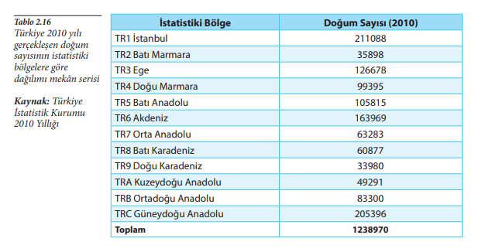

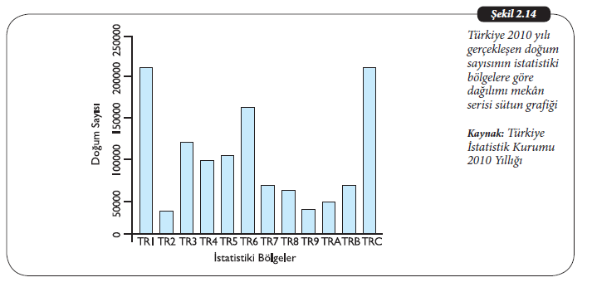

Şekil 2.14’ten faydalanarak en çok doğumun TR1 istatistiki bölgesinde olduğu bilgisi üretilebilir. Bu istatistiki bölgeyi TRC ve TR6 bölgeleri izlemektedir. En az doğumun gerçekleştiği istatistiki bölge ise TR9’dur, ayrıca TR2 istatistiki bölgesi de düşük doğum sayısına sahiptir.